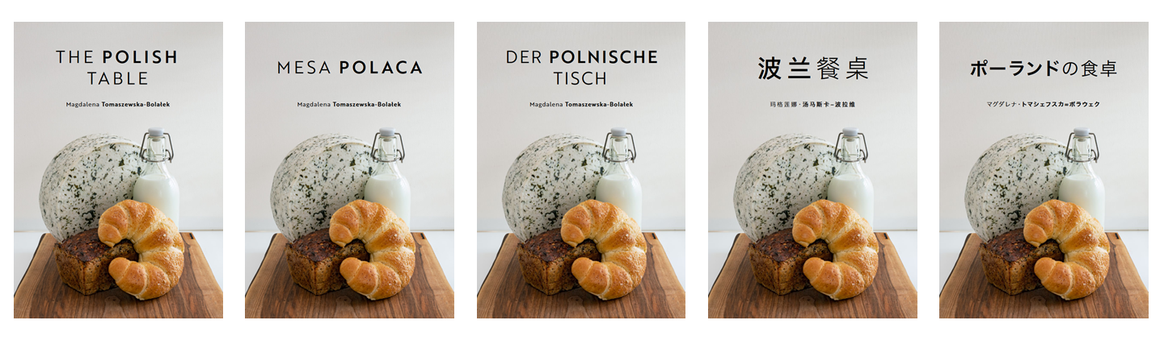
„Polski stół” – kulinarna opowieść o Polsce
dostępna w kolejnych wersjach językowych

„Polski stół” autorstwa Magdaleny Tomaszewskiej-Bolałek to ebook poświęcony historii kuchni narodowej oraz wykorzystywanych w niej produktom. Cyfrowa publikacja – zadanie publiczne współfinansowane przez Ministerstwo Spraw Zagranicznych RP w konkursie „Dyplomacja publiczna 2020 – nowy wymiar”, jest bezpłatnie dostępna już nie tylko po angielsku i hiszpańsku, ale również w języku niemieckim, chińskim oraz japońskim. Wśród partnerów publikacji znalazło się m.in. Muzeum Polskiej Wódki i Stowarzyszenie Polska Wódka.

Bogactwo polskiego stołu odzwierciedla ponadtysiącletnią i złożoną historię kraju, gdzie na przestrzeni wieków przenikało się wiele kultur. Pierogi, pierniki, jabłka, miód i alkohol to tylko klika przysmaków, o których opowiada przewodnik po polskich tradycjach kulinarnych „Polski Stół”. Fascynująca relacja pokazuje także, jak w zależności od sytuacji historycznej i dostępności produktów, kształtowały się gusta kulinarne oraz co zostało z nich do dziś. Publikacja zdobyła pierwsze miejsce w kategorii Food Tourism (Turystyka kulinarna) i drugie miejsce w kategorii Embassy books (Dyplomacja kulinarna) w konkursie Gourmand World Cookbook Awards 2021. Można ją pobrać bezpłatnie na stronie Fundacji Bunkatura w pięciu wersjach językowych: https://bunkatura.pl/polski-stol/
Smak historii
Jednym z tradycyjnych polskich dań są pierogi, które pojawiły się w kraju prawdopodobnie za sprawą dominikanina, Jacka Odrowąża. Przepis przywiózł, pracując jako misjonarz na Rusi Kijowskiej, w I poł. XIII w. Jeszcze wcześniej sięga historia wypieku piernika w Polsce, zapoczątkowana przez zakon benedyktynów w XII w.
„Według źródeł historycznych piernik podawano przed południem i często towarzyszyła mu gorzałka. Dawne wódki przechowywano we dworze w apteczkach, podobnie zresztą jak pierniki. Z apteczki domowej korzystano więc zarówno w przypadku choroby, jak i dla przyjemności ” – mówi Andrzej Szumowski, Prezes Stowarzyszenia Polska Wódka.
Na polskich stołach wódka zaczęła pojawiać się pod koniec XVI w. Początkowo wytwarzana z żyta, z czasem z innych tradycyjnych zbóż i surowców, a od końca XVIII w z ziemniaków – polska wódka zyskiwała coraz szerszą paletę smaków. Dzięki swej różnorodność komponowała się z regionalnymi potrawami i zakąskami. Również dziś Polska Wódka podkreśla smak tradycyjnych i współczesnych dań.
W 2013 roku definicja Polskiej Wódki uzyskała dzisiejsze brzmienie. Jako jeden z nielicznych polskich napojów spirytusowych Polska Wódka została wpisana na listę Chronionych Oznaczeń Geograficznych. Aby producent mógł używać oznaczenia Polska Wódka / Polish Vodka, trunek musi być wyprodukowany z tradycyjnych polskich zbóż (żyto, pszenica, jęczmień, owies, pszenżyto) albo ziemniaków, a proces produkcyjny musi odbywać się w Polsce.
Przez żołądek do Polski
Historyczny rys polskiego menu zawarty w książce Magdaleny Tomaszewskiej-Bolałek uzupełniono kilkoma przepisami na tradycyjne i regionalne potrawy do samodzielnego przygotowania w domu. Kulinarną opowieść o Polsce wzbogacono pięknymi zdjęciami malowniczych krajobrazów, dostojnych zabytków oraz apetycznych potraw – własnoręcznie przyrządzonych przez autorkę, która jako kierownik Wydziału Nauk o Żywności na Uniwersytecie SWPS, w swojej codziennej pracy naukowej zajmuje się historią kuchni, antropologią żywności, dyplomacją kulinarną i turystyką, prowadząc spotkania i wykłady. Pisze także bloga Kuchniokracja i udziela lekcji gotowania.
Wydana przez Fundację Bunkatura praca „Polski stół” jest współfinansowana przez Ministerstwo Spraw Zagranicznych RP i powstała w ramach konkursu „Dyplomacja Publiczna 2020 - Nowy Wymiar”. Jej celem jest promocja polskiego dziedzictwa oraz budowanie marki narodowej za granicą. Wśród partnerów publikacji znalazło się Muzeum Toruńskiego Piernika, oddział Muzeum Okręgowego w Toruniu, Hanami oraz Stowarzyszenie Polska Wódka i Muzeum Polskiej Wódki.

Informacje dla mediów:
Anna Wróblewska
Agencja PROJEKT 77
anna.wroblewska@projekt77.pl
tel.: 512 454 089
Patrycja Drabik
Agencja PROJEKT 77
patrycja.drabik@projekt77.pl
tel.: 503 830 505

